详细设计
修订历史记录：
日期 | 作者 | 描述
2021-05-10 | 申奥 | 图形素材制作
2021-05-15 | 朱子琦 | UI界面搭建
2021-05-20 | 高庆霖 | 物理小球相关函数脚本
2021-06-01 | 申奥 | 物理小球与路径的预置
2021-06-12 | 高庆霖 | 关卡胜利与失败函数与界面
2021-06-20 | 申奥 | 开关、混色功能与关卡设计
2021-06-30 | 朱子琦 | 加速器、翻斗功能与关卡设计
2021-07-05 | 高庆霖 | 开局界面与关卡设计

目录
详细设计 1
1 引言 3
1.1 目的 3
1.2 项目意义 3
2 模块设计 3
2.1 开局界面 3
2.2 游戏关卡的设计 3
3 关卡及功能设计 3
3.1 介绍 3
3.2 游戏开发环境描述 3
3.3 功能设计与介绍 4
3.3.1暂停功能： 4
3.3.2重玩功能： 4
3.3.3小球生成功能： 4
3.3.4小球拖拽功能： 4
3.3.5小球销毁功能： 4
3.3.6生成物理小球功能： 4
3.3.7小球轨道设置功能： 4
3.3.8篮子承接功能： 4
3.3.9胜利失败判定功能： 4
3.3.10开关功能： 4
3.3.10篮子堆叠功能： 4
3.3.11翻斗功能： 4
3.3.12混色器功能： 4
3.3.13加速器功能： 4
3.3.14计时器与积分功能： 4
3.3.15开局界面与关卡选择功能： 4
4 UI设计 4
4.1 开局界面设计 5
4.2 关卡demo设计 6
4.3 胜利界面设计 7
4.4 失败界面设计 8
4.4.1 失败情况1：一个篮子中放置多余一个小球 8
4.4.2 失败情况2：篮子与小球颜色不匹配 9

引言

目的
本文档旨在软件开发的有关人员提供“B2B（Ball to Basket）”的软件结构，包括程序描述，输入输出，算法等。为软件编程和系统维护提供基础。
本文件是“B2B”设计的重要参考。
读者：系统设计人员，软件开发人员，软件测试人员

项目意义
近年来，随着经济科技的发展、生活节奏的加快，人们对休闲类游戏的需求越来越大。物理休闲益智类游戏使人们在休闲放松的同时能够锻炼自己的逻辑力与敏捷力，是一项很好的放松选择。本游戏就是在这种背景下被开发出来的，我们致力于实现游戏放松身心目的的同时，能对玩家的大脑及能力实现一定的锻炼与提高。

模块设计

开局界面
出现开局界面，玩家点下开始游戏后进入关卡选择界面

游戏关卡的设计
每一个关卡都由小球、轨道、篮筐及特殊道具四个部分组成，玩家在合适的位置释放小球，小球在自由落体的过程中与轨道进行碰撞，最后进入对应颜色的篮筐中及判定为游戏胜利，根据完成时间判定结果等级分为一二三星三个等级，时间越短星级越高所得积分越多

关卡及功能设计

介绍
本游戏共有12个关卡，玩家可以独立选择，每次通关都会获得积分奖励

游戏开发环境描述
该游戏由Unity平台建立和维护。

功能设计与介绍
3.3.1暂停功能：由暂停按钮实现游戏中计时器的暂停与开始
3.3.2重玩功能：由重玩按钮实现游戏中当前关卡的重玩
3.3.3小球生成功能：由小球按钮实现生成对应颜色的小球
3.3.4小球拖拽功能：由鼠标位置检测函数实现生成小球随鼠标移动的拖拽效果
3.3.5小球销毁功能：由鼠标事件检测函数实现鼠标左键松开时生成小球的销毁
3.3.6生成物理小球功能：由3D/2D射线碰撞判定实现在入口区生成物理小球
3.3.7小球轨道设置功能：由刚体组件属性和物理碰撞检测实现小球沿设计轨道运动的物理碰撞过程
3.3.8篮子承接功能：边碰撞器或多边形碰撞器检测实现小球在篮子底部停止
3.3.9胜利失败判定功能：由胜利失败情景枚举函数与物理属性检测器实现游戏关卡胜利或失败的判定
3.3.10开关功能：由位置差异的组合体与碰撞函数实现开关切换功能
3.3.10篮子堆叠功能：由篮子组碰撞函数与篮子碰撞体实现篮子对不同小球经过时的穿过判定
3.3.11翻斗功能：由刚体旋转函数与翻斗碰撞体实现翻斗对小球的承接与倒出
3.3.12混色器功能：由颜色索引函数与转换混合函数实现对小球颜色的改变
3.3.13加速器功能：由位置差异的组合体与加速函数实现对小球速度与方向的改变
3.3.14计时器与积分功能：由计时器函数与积分积累函数实现关卡胜利后星级与积分的赋予与累计
3.3.15开局界面与关卡选择功能：由关卡索引函数实现玩家自主选择游戏关卡的效果

UI设计

开局界面设计
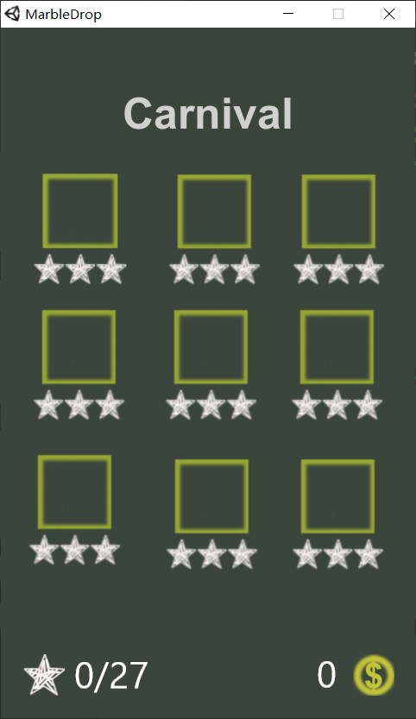

关卡demo设计
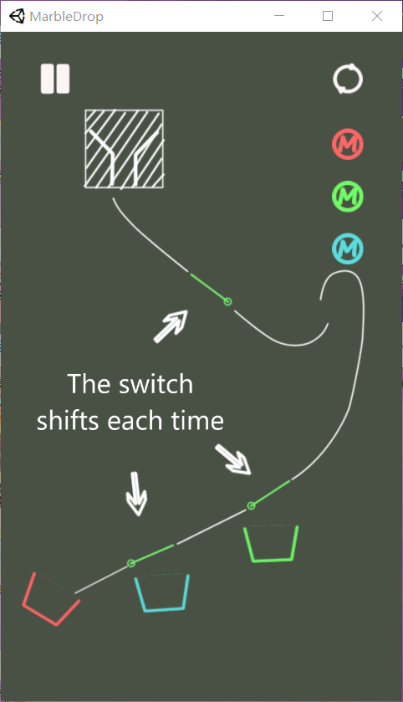

胜利界面设计
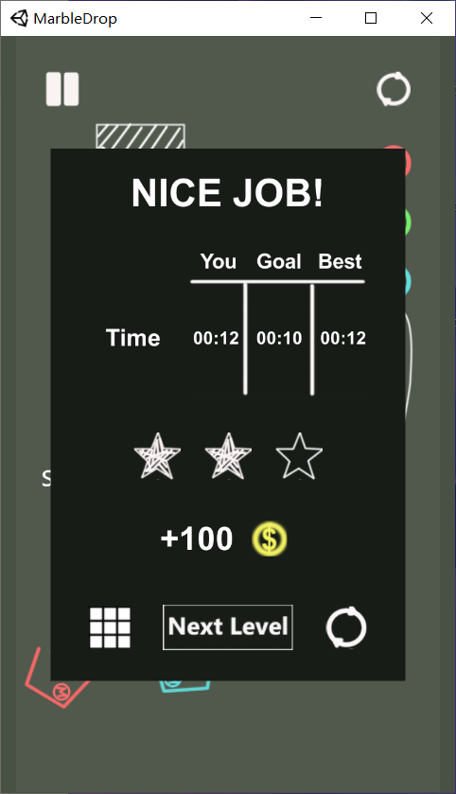

失败界面设计

失败情况1：一个篮子中放置多余一个小球

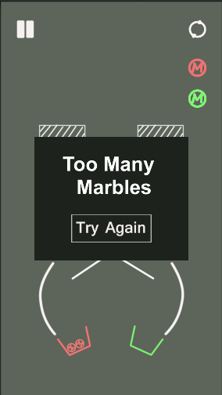

失败情况2：篮子与小球颜色不匹配

